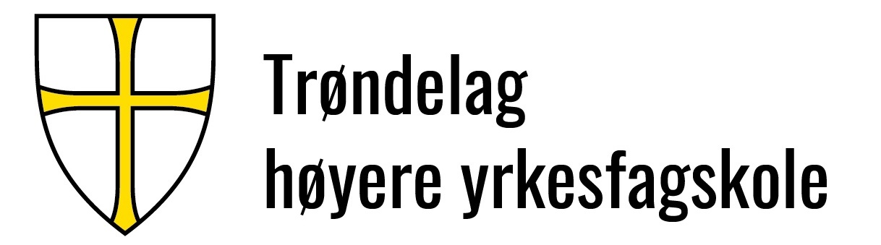 |  |  |  | Dok.id.: 1.2.2
Kapittel 2 Ledelse og forvaltning |  |  |  | MTP
Utgave:  1.00 | Skrevet av:  Hans Tore Mikkelsen | Gjelder fra:  13.10.2022 | Godkjent av:  Svein Ove Dyrdal | Sidenr:  1 av 1

Om innholdet i kapittelet
Trøndelag høyere yrkesfagskole (THYF) er en offentlig fagskole i Trøndelag fylke. I 2018 ble det vedtatt å slå sammen de offentlige fagskolene i tidligere Sør og Nord Trøndelag fylkeskommuner under en samlet administrasjon.
THYF tilbyr høyere yrkesfaglig utdanning innen fagretningene tekniske fag, maritime fag, helsefag, og fag innen landbruk, havbruk, matteknikk og reiseliv. Noen av utdanningene krever sertifisering. Disse er beskrevet i kapittel 1.2.
THYFs kvalitetssystem samsvarer med krav gitt i standarden DNV∙GL-ST-0029. Tidligere og etterfølgende kapitler inngår i det digitale kvalitetssystemet og skal oppfylle sentrale kravelementer standarden.
Kvalitetssystemet følger DNV-standardens kapittelinndeling og omfatter følgende hovedkapitler:
- 2.1 Ledelsens ansvar
- 2.2 Prosesskontroll
- 2.3 Dokumentert informasjon
- 2.4 Evaluering av leverandører
- 2.5 Identifikasjon og sporbarhet
- 2.6 Personalets kompetanse og opplæring

Kryssreferanser
Eksterne referanser
.22 DNV-ST-0029 Maritime training providers (November 2023)

